38 Syntetické organické látky - plasty

Plasty podle polyreakce
Plasty připravené polymerací polykondenzací polyadicí
- polyetylen - polyamidy - epoxidové pryskyřice
- polypropylen - polykarbonáty - polyuretan
- polyizobutylen - polyimidy
- polystyren - fenoplasty
- polyvinylchlorid - polysiloxany
- polymetylmetakrylát - polyester
- polytetrafluoretylen
- polychlortrifluoretylen
- polyfenylenoxid

Termoplasty pro elektrotechniku

Polyetylen
Nepolární. nenavlhavý, plave na vodě (lehčí než voda), granulovaný
Druhy: nízkotlaký – vysokohustotní HDPE, vysokotlaký – nízkohustotní LDPE,
pěnový PE – izolace vf. kabelů
nižší teplotní odolnost – do 85°C, chemicky odolný, nerozpustný v org. rozpouštědlech
stárnutí termickou oxidací, působením napětí
izolace kabelů – silnoproudé, sdělovací – vf, koaxiální, pláště kabelů
konstrukční díly (výlisky), fólie
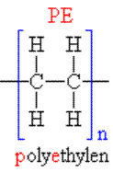

Polypropylen
Podobné vlastnosti jako PE, nepolární. nenavlhavý, houževnatý, tvrdý pružný
vlivem struktury vyšší teplota měknutí
výborné elektrické izolační vlastnosti, chemicky odolný, nezávadný
izolace uvnitř nebo vně (plášť) kabelu, tepelně odolné fólie svitkových kondenzátorů
výlisky, izolační fólie
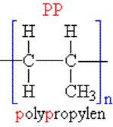

Polyizobutylen
Nepolární. nenavlhavý, chemicky inertní, hořlavý, odolný teplotě a vodě
používá se ve směsi s PE, kopolymer izobutylenu a izoprenu
přísada do impregnantů, impregnace papíru, přísada do lepidel
ochranný povlak
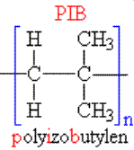

Polystyren
TROLITUL, STYROFLEX,
slabě polární (vlivem benzenového jádra), nenavlhavý, malá teplotní odolnost do 80°C
lesklé fólie - dielektrikum kondenzátorů (STYROFLEX)
vhodný pro vf – izolace, křehký
pěnový PS – póry uzavřené, neprochází materiálem, vyplněné vzduchem - hořlavý
kostry cívek, vnitřky koaxiálních kabelů, konstrukční díly
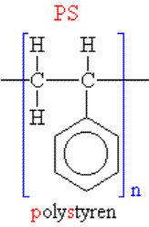

Polyvinylchlorid
Podle přísad: měkčený – IGELIT, NOVOPLAST, tvrzený - NOVODUR,
koženka s tkaninou
polární (vlivem chlóru), ε_{r} = 3,5, velmi nízká teplota použití - normální do 60°C
zvláštní úpravy přísadami – do 100°C
chemicky odolný proti louhům, ředěným kyselinám, olejům, benzinu, lihu
nejběžnější izolace vodičů (pouze pro nf, nikoliv pro vf – polární) –
silnoproudé až do 10 kV
izolační trubičky –„bužírky“
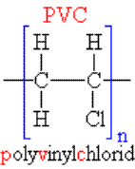

TEFLON, FTOROPLAST
fluoroplast, silně polární vazba C – F , ale molekula nepolární
(symetrické rozložení dipólů), nenavlhavý, nehořlavý, chemicky nejodolnější plast
vysoká krystalinita 80 až 90 %, teplotní odolnost do 280 příp. až 320°C
krystaly se rozpadají při 327°C
ε_{r} = 2 až 4,5, nízké dielektr. ztráty tg = 10⁻⁴ - frekvenčně nezávislé
nejnáročnější izolační, dielektrické a konstrukční účely
(vf izolace, i pro vyšší teploty, nevhodný pro vn – vysoké)
vysoká cena teflonu, malá odolnost proti elektrickým výbojům – uhelnatí,
malá odolnost proti ionizačnímu záření, obtížná obrobitelnost – maže se
po zahřátí není pružný ale rosolovitý (nevhodný pro těsnění při vyšších teplotách)
Polytetrafluoretylén
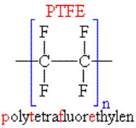

Polychlortrifluoretylén
TEFLEX, fluoroplast, mírně polární (vlivem Cl),
levnější náhrada teflonu
užití jako teflon
lépe formovatelný než teflon – snadněji zatéká i do skulin, lepší obrobitelnost
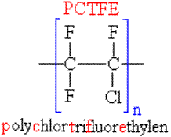

Polyfenylenoxid
NORYL, GETEK, Rovněž možná náhrada teflonu – podobné elektrické vlastnosti,
PPO/PS - polyfenylenoxid modifikovaný polystyrenem –
- amorfní termoplast se střední tuhostí, trvalá teplotní odolnost 90-110 °C. elektroizolační a dielektrické vlastnosti velmi dobré.
hoří pomalu, odolnost proti UV a povětrnosti dobrá, navlhavost nepatrná, střední zpracovatelnost
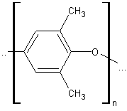
polyphenylenoxid
PPO

Polymetylmetakrylát
PLEXISKLO, PLEXIGLAS, UMAPLEX, DENTAKRYL, organické sklo
polární, zháší elektrický oblouk (tlakem vyvíjených plynů)
odolný proti povrchovým (plazivým) proudům)
odolává vlhkosti a plísním, propouští UV záření (jako křemenné sklo)
mechanické pnutí barevnými skvrnami, křehký, pevný, max. teplota do 105°C,
izolační a konstrukční účely i ve vn - zhášení elektrických oblouků
optické vlastnosti – propustnost světla
elektroizolační laky

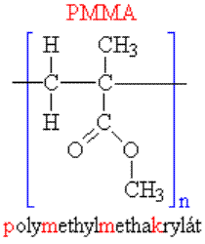

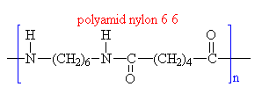
Polyamidy
Nejznámější polyamid – NYLON (= SILON) - polykondenzací
Polyamidy: semikrystalické,
polární (nesymetrická stavební jednotka), ale nízkoztrátový
navlhavý, max . provozní teplota do 200°C
vysoká chemická odolnost, dobré elektrické vlastnosti
velká mechanická houževnatost, odolnost proti oděru (ložiska)
konstrukční díly, pouzdra, vlákna

PA

Polyamid

Polyimidy
Termoplastické elastomery - polykondenzací, slabě polární
vysoká tepelná odolnost (trvale do 155°C), odolnost proti hoření
vysoká odolnost vůči radiaci, nejvyšší houževnatost z plastů
fólie, izolant pro pružné spoje , dielektrikum
elektroizolační laky, impregnace

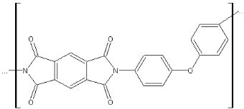
n
PI

Polyimide
lineární struktura - polykondenzací
vykazuje některé vlastnosti kovů, skla a plastů dohromady
slabě polární, malá nasákavost a navlhavost
velmi dobrá teplotní stabilita (od – 130 do + 130°C)
stabilitu snižuje ve vodní pára a alkalické detergenty (čistící prostředky), houževnatý, částečně krystalický, fólie lze pokovovat
velmi dobré elektrické a mechanické vlastnosti, výlisky, trubky,
laky, drážková izolace

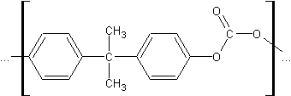
Polykarbonáty
n
PC

Polycarbonate

Polyoxymetylen
= polyacetal = polyformaldehyd - termoplastický elastomer
jednoduchý nebo kopolymer
oba tvrdé, odolné vůči rázům a otěru, tuhé,
výborné mechanické vlastnosti, vysoká chemická odolnost,
malá odolnost teplotní
dobré optické vlastnosti, bílý –transparantní, lze barvit
na povrchu vysoce lesklý
krystalický - neprůhledný

POM

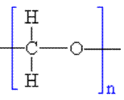

Polyoxymethylen

Polyetyléntereftalát
Zkráceně: polyester - polykondenzací
tvrdý, pevný, tuhý, odolává deformacím,
slabě navlhavý, dobrá chemická odolnost a teplotní odolnost
struktura: od amorfní až po téměř krystalickou
může být bezbarvý, úplně průhledný,
ale tlustší části jsou neprůhledné, nabělavé
velmi dobré elektrické vlastnosti, dielektrikum kondenzátorů
fólie, vlákna, elektroizolační laky, izolace kabelů
magnetické pásky, fotografické filmy

PET

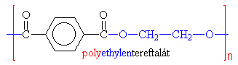

Polyuretany
pěnové látky - polyadicí
podle přísad a zpracování:
elastomer (měkká pěna), termoplast, reaktoplast (tvrdá pěna)
výborné mechanické vlastnosti (jako polyamidy),
ale lepší elektrické vlastnosti (než polyamidy)
pláště kabelů, elektroizolační laky, lepidla, izolační pěna

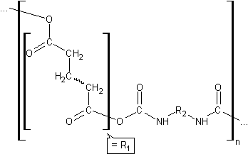
PUR
Polyurethane

R₁ – představuje např. skupinu (CH₂)₄ (viz obr.)
R₂ – představuje např. skupinu (CH₂)₆

Reaktoplasty - zpracovávají se především lisováním nebo zaléváním

Fenoplasty - fenolformaldehydová pryskyřice FP - polykondenzací
Novolak – termoplast (kyselý katalyzátor) Rezol (Bakelit) - reaktoplast (zásaditý katalyzátor)
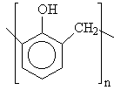
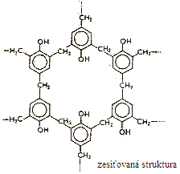

BAKELIT – pryskyřice plněná kaolinem
PERTINAX – pryskyřicí prosycený a lisovaný papír
(tvrzený papír)
SKLOPLAST - pryskyřice plněná skelnými vlákny

polární – velké dielektrické ztráty (tg = 10⁻² , ε_{r} = 4,5)
výborné izolační vlastnosti, po vytvrzení provozní teploty od – 80 do + 300°C trvale
pryskyřice vždy s plnivy, izolační, konstrukční účely – desky, krabice, skříně, přepážky, knoflíky

Epoxidové pryskyřice EP (Epoxy resins) polární - polyadicí
Vytvrzení (polymerace - zesíťování) vlivem tvrdidla – tužidla – přesné dávkování.
různá tvrdidla (tužidla) - určují způsob vytvrzení (vytvrzování při pokojové teplotě nebo až do 200°C) (rychlost vytvrzování - teplotou a přísadami urychlovačů), určují i vlastnosti vytvrzených produktů
při vytvrzování se neuvolňují žádné vedlejší produkty a dochází jen k velmi malému smrštění.
vytvrzené produkty mají velmi dobré vlastnosti v poměrně široké oblasti teplot (do 260°C),
odolné vůči oděru, velká pevnost, značně odolné vůči vodě, rozpouštědlům, roztokům kyselin a alkálií,
(velká odolnost proti navlhavosti a atmosférickým vlivům), dobré elektrické vlastnosti, výborný izolační odpor, vytvrzené produkty mají výbornou přilnavost na kovy, sklo, keramiku, dřevo a reaktoplasty.
bezbarvé nebo nažloutlé, za normální teploty téměř neomezeně skladovatelné.
lepidla (dvousložková), tmely, zalévací a lisovací hmoty (pouzdra IO), impregnace, laminace, (sklolaminát), elektroizolační laky

Aminoplasty - syntetické pryskyřice, nevytvrzené ve vodě rozpustné,
impregnace papíru (UMAKART- aminoplasty prosycený lisovaný papír) a tkanin,
lisovací hmoty (s plnidly)- velká smrštivost, lepidla, vrstevnaté materiály,
Močovinoformaldehydové pryskyřice (Urea-Formaldehyde resin - UF)
polykondenzací močoviny s formaldehydem
lehčené hmoty, pojiva v papírenském a lakařském průmyslu
Melaminformaldehydové pryskyřice (Melamine-Formaldehyde resin - MF)
polykondenzací melaminu s formaldehydem
vytvrzené MF jsou sklovité, bezbarvé, průsvitné, křehké hmoty, vynikají stálostí na světle, sníženou hořlavostí, odolávají horké vodě a kyselinám i alkáliím. Jsou stálé do 150°C.
ve srovnání s FP nebo UF mají mnohem lepší odolnost vůči plazivým proudům, odolné vůči elektrickému oblouku (vypínače), dobrý elektrický izolant, odolný oděru, lepší než UF, ale dražší.

Nenasycené polyesterové pryskyřice (Unsaturated Polyester resin - UP) - polární
Vytvrzené - transparentní, vysoký lesk, odolné vůči vodě, olejům a dalším chemikáliím, dobré mechanické a elektroizolační vlastnosti (vysoký izolační odpor)
nevyztužené (bez skelných vláken) - pro odlévání a zalévání, fólie (blány)- dielektrikum kondenzátorů
pojiva vrstvených materiálů, bezrozpouštědlové laky, impregnace
vyztužené UP - skelné lamináty - vysoká mechanická pevnost při nízké hmotnosti – výborný konstrukční materiál i v elektrotechnice, velká odolnost proti povětrnostním vlivům, izolace tepla a zvuku,
používané od –50°C do 100°C, speciální až do150°C.

Eleastomery - kaučuky - nutné vulkanizovat - chem. reakce vulkanizační přísady => vznik řídkého síťování.

Izoprenový kaučuk (Isoprene Rubber - IR = polyisoprene rubber)
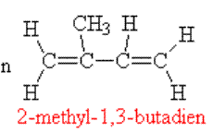
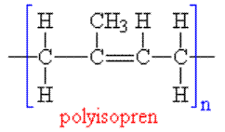
monomer isoprenu
POLYMERACE
stavební jednotka isoprenu

Vlastnosti a struktura syntetického polyisoprenového kaučuku IR jsou natolik podobné kaučuku přírodnímu (NR = Natural Rubber), že je lze ve většině aplikací zaměnit. NR i IR krystalizují tažením za pracovních teplot, což vede k vysokým pevnostem v tahu. Tuto vlastnost nemají SBR, BR ani NBR, jejichž pevnost v tahu lze zlepšit aktivními sazemi. Vlastnosti se modifikují vulkanizačními činidly (obdobně jako u NR), IR méně navlhavý než NR nehořlavý, vynikající fyzikální vlastnosti, výborná otěruvzdornost, IR nahrazuje NR.
minimální olejivzdornost, Neuvádět do styku s: ozón, koncentrované kyseliny, oleje, tuky, uhlovodíky
Pro pláště pneumatik, pružná uložení

Butadienový kaučuk (Butadiene – Rubber - BR) (BUNA)
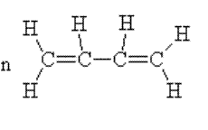
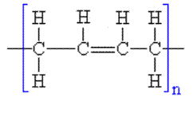
monomer butadienu
POLYMERACE
stavební jednotka butadienu

Polybytadieny BR se vyznačují vysokou odolností proti oděru, vzniku trhlin a vyšší odrazovou pružností, než přírodní kaučuk, dobře snášejí plniva. Vulkanizuje se při 200°C – bez přítomnosti síry, lze jej kombinovat s NR. Pro izolace kabelů, pneumatiky.

Chlorprenový kaučuk (Chloroprene Rubber - CR) (NEOPREN)
stavební jednotka chloroprenu
monomer chloroprenu
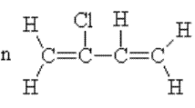
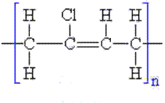

Vysoce odolný vůči venkovnímu prostředí a stárnutí, nehořlavý, samozhášitelný, dobrá olejivzdornost a fyzikální vlastnosti, Neuvádět do styku s: koncentrované oxidační kyseliny, estery, ketony, chloridy, aromatické uhlovodíky Pro silně namáhané izolace, vytlačované profily, dopravní pásy, hadice, lepidla, protikorozní nátěry

Butadien-styrenový kaučuk (Styrene-Butadiene Rubber - SBR) (BUNA - S) - kopolymer
monomery
stavební jednotka
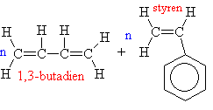
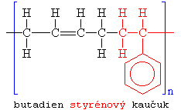
KOPOLYMERACE

univerzální kaučuk, obdoba IR, dobré fyzikální vlastnosti dobrá otěruvzdornost, pomaleji stárne, max. do 60°C,
minim. olejivzdornost a odolnost ozónu, Neuvádět do styku s: ozón, koncentrované kyseliny, oleje, tuky, uhlovod.
Pro běhouny pneumatik, technická pryž, izolace žil kabelů a vodičů do 1 kV, pláště kabelů, pěnová pryž, latex

Butadien-akrylonitrilový kaučuk (Acrylic-nitrile-Butadiene-Rubber - NBR) (BUNA - N) - kopolymer
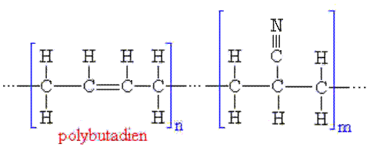
- může být polovodivý
stavební jednotky

akrylonitril = AN
Vynikající olejivzdornost, dobré fyzikální vlastnosti,Se vzrůstajícím obsahem AN stoupá Tg a tvrdost, klesá elasticita a botnavost v pohonných látkách a olejích.Neuvádět do styku s: ozón, ketony, chloridy, estery, aldehydy
Pro benzínové hadice, hřídelové těsnění, klínové řemeny, dopravní pásy, válce pro tisky, těsnicí kroužky

Butylový kaučuk (Isobutene-Isoprene-Rubber - IIR) (BUTYL)
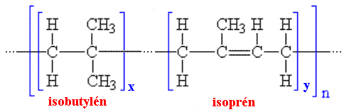

Velmi dobrá odolnost venkovním vlivům (vůči O₂ , O₃ –ozón), nízká porozita, dobré fyzikální vlastnosti, částečná odolnost ropným látkám, Neuvádět do styku s: cyklohexan, heptan, benzín, benzeny
Pro vysokonapěťové izolace (kabely), vf – izolace (vf-kablíků), až do 90°C, vzdušnice pneumatik

Silikon Silicone (SI) - makromolekulární látky - polysiloxany
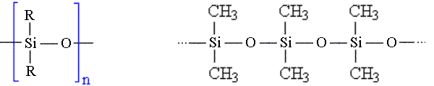

Na rozdíl od uhlíkatých makromolekul se vazby mezi atomy křemíku v polymerním řetězci uskutečňují prostřednictvím kyslíkových můstků, R je radikál nejčastěji methylový –CH₃, nebo fenylový –C₆H₅. Podle struktury řetězců mohou být silikonové polymery připraveny v různé konzistenci jako silikonové oleje (lineární makromolekuly) a tmely, silikonové kaučuky (po vulkanizaci – prostorové zesíťování – příčné vazby), silikonové pryskyřice a silikonové pěňové hmoty.
Silikony se obecně vyznačují výbornou tepelnou odolností, malou závislostí fyzikálních veličin na teplotě, hydrofobním charakterem a nesnášenlivostí s většinou jiných polymerů, výbornými elektroizolačními a povrchovými vlastnostmi (nízké povrchové napětí), odolností proti záření
Avšak velmi málo pevné, velmi snadno se trhají, k vodičům obvykle nepřilnou (nepřilepí se),
malá odolnost vůči olejům
Jsou chemicky i fyziologicky nereaktivními - inertními materiály (implantáty do lidského těla),
Silikonové tuky slouží k mazání tepelně namáhaných ložisek – snášejí pracovní teplotu do 200°C. Výhodou je i velmi malá závislost jejich viskozity na teplotě, velká tepelná vodivost
Hydrofobnosti silikonových olejů (kapalin) se využívá k vytváření nesmáčivých povrchových úprav textilií, papíru, dřeva atd.
Silikonové vazelíny - výplň pouzder s čipy – ochrana proti navlhání čipů a odvod tepla z čipu na povrch pouzdra
Silikonové kaučukové pasty jsou dvousložkové a vulkanizují se při normální teplotě za vzniku silikonové pryže. Vzniklá pryž je dlouhodobě tepelně odolná v rozmezí –50 až 180°C, krátkodobě snáší 300°C.
Elektrické vlastnosti: ε_{r} = 2,5 , tg < 10⁻³ , ρ = 10¹² Ωm , E_{p} = 20 kV/mm
Mechanické vlastnosti - na teplotě téměř nezávislé, pryže odolávají povětrnostním vlivům a plísním.
Použití: tmely k těsnění odpadů a spár, jako hmoty pro výrobu pružných forem, ke zhotovování otisků, k nátěrům tkanin, elektroinstalace – izolace vodičů, izolační bužírky, dielektrika kondenzátorů, náplně transformátorů
Silikonové pryskyřice - laky, až E_{p} = 60 kV/mm
Silikonové kapaliny – spirálové řetězce makromolekul, velký objem – stlačitelné, propustné pro plyny
n
n
n
POM

